פיתוח DRONE&CAR

Block Diagram:

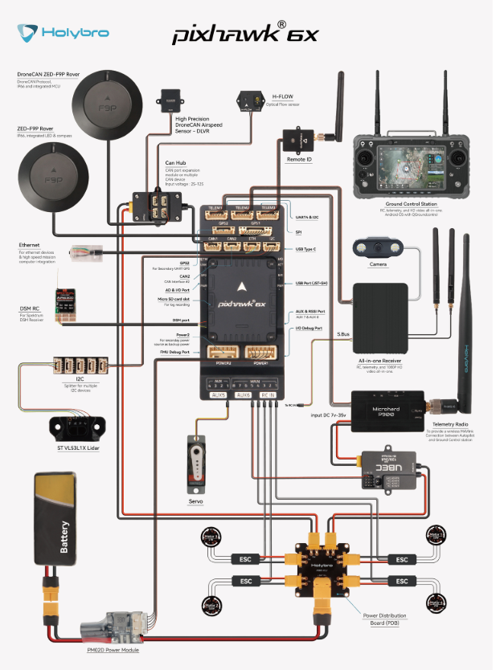

Power distribution Board (PDB)

Reference
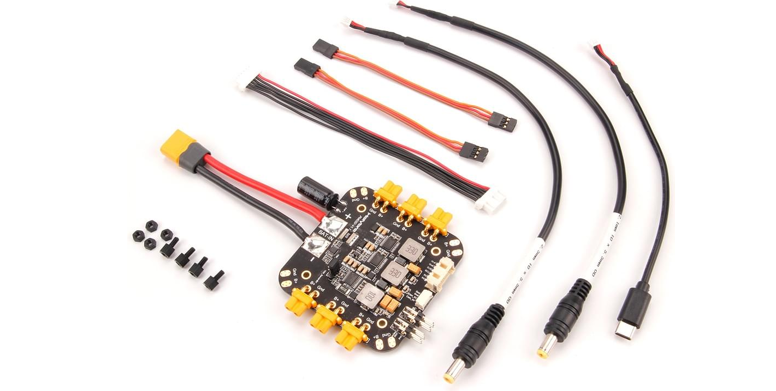
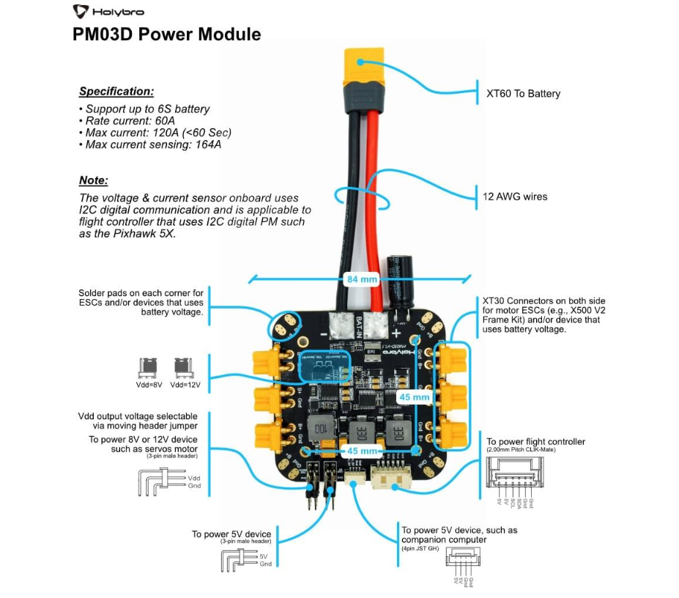

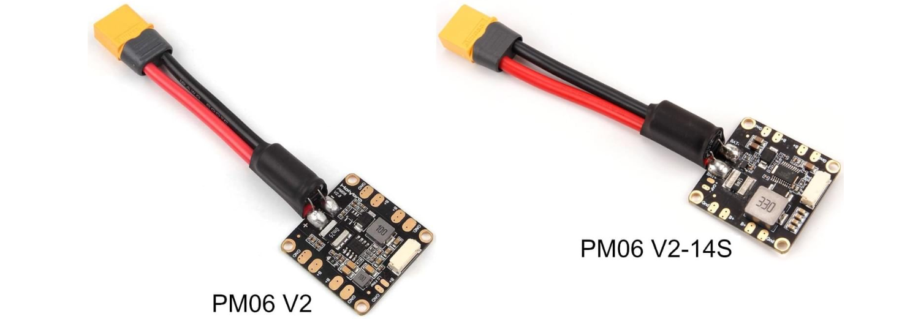
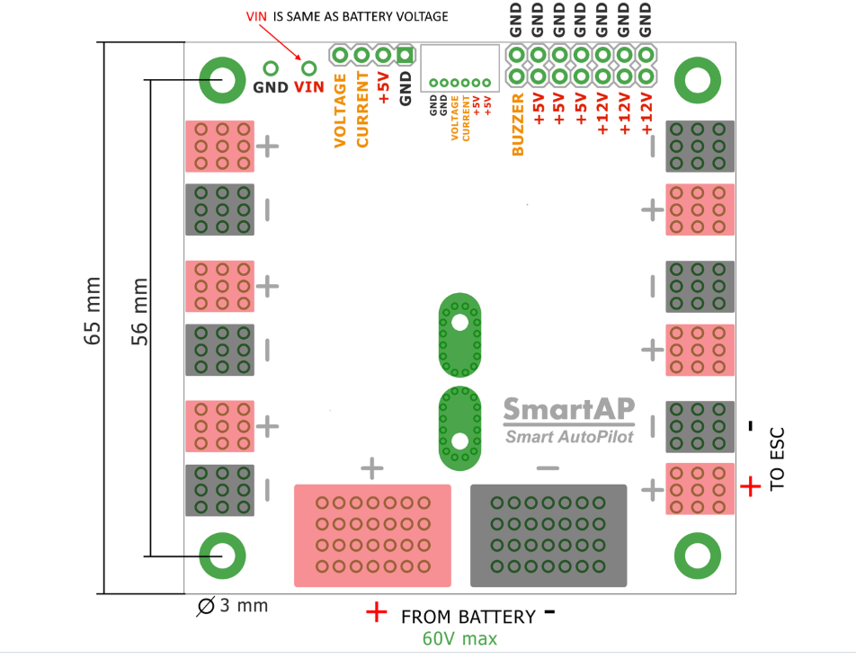
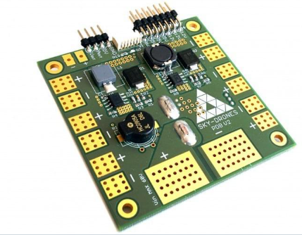

Input
- Battery 4S (12–16.8V)
- XT60 / PADS
Protection & Filtering
- TVS Diode
- Bulk Capacitors
- Reverse Polarity MOSFET
Power Distribution
- High Current VBAT Bus
- ESC Output (60A)
Power Conversion
- Buck 5V / 5A
- Buck 3.3V / 2A
Outputs
- 5V Output (FC / RX / Servo)
- 3.3V Output (MCU / Sensors)
Monitoring
- VBAT Sense (Divider + RC Filter)
- Test Points (VBAT / 5V / 3.3V / GND)

Block diagram PDB

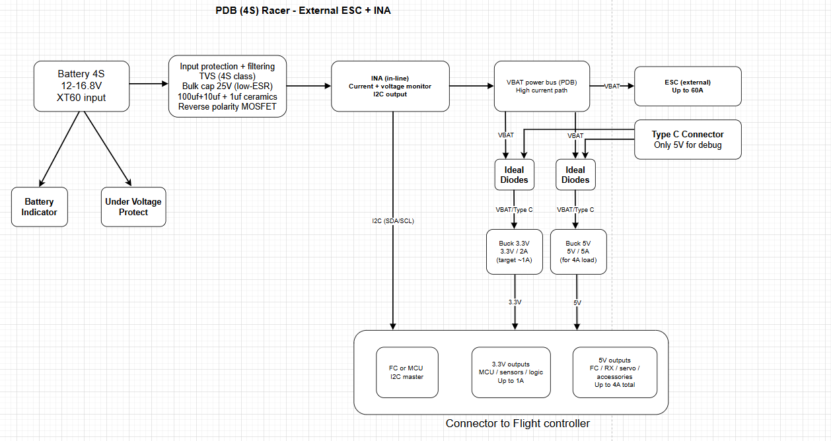

• XT60/כניסת VBAT
• TVS במקביל ל-VBAT
• Bulk + קרמיים על VBAT
• MOSFET reverse polarity (optional)
• יציאה ל-ESC (פדים עבים) + Bulk ליד היציאה
• Buck 5V 5A + פילטרים
• 3.3V (LDO/Buck)
• Check poits: VBAT / 5V / 3.3V / GND

BOM

- XT60 / פדים כוח
- TVS ל-4S (VBAT)
- Bulk caps 25V 220–470µF + קרמיים 25V (10µF, 1µF)
- Reverse polarity MOSFET (אופציונלי אך מומלץ)
- INA226 או INA228 + Shunt 0.5mΩ 3–5W (Kelvin)
- TPS54560/AP3211 ל-5V/5A
- TPS54560 ל-3.3V
- Under Voltage protect
- Battery Indicator
- Ideal Diodes
- קונקטורים ל-5V/3.3V/I2C + Test points

מעגל הגנה כאשר נחבר Type c , לפי המאמר - קישור
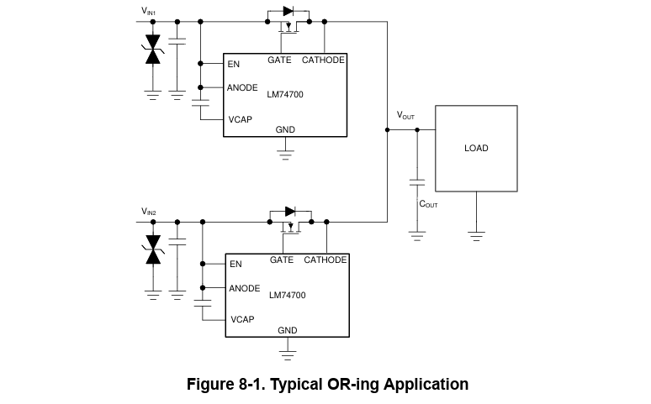
  - רכיב LM74700

שאלות פתוחות

  - לא ניתן לייבא את הסליל 7.2uH
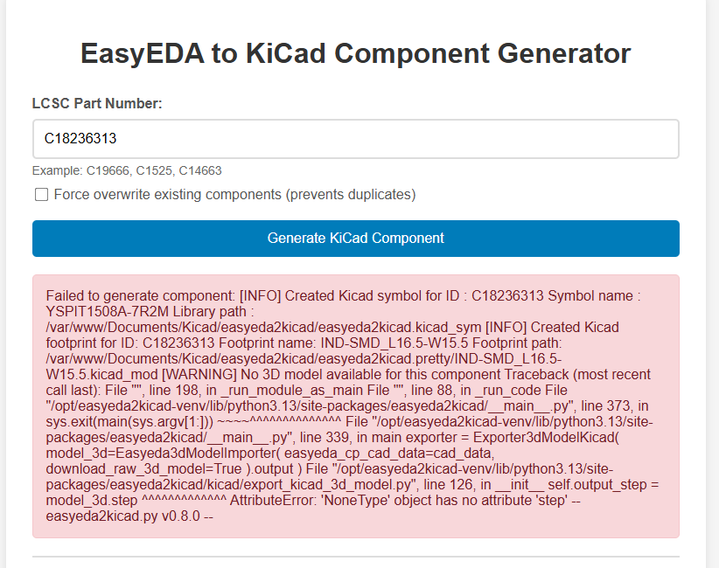

  - לבדוק האם הבחירה של הmosfet תקין מול רכיב LM74700-Q1
מבחינה מתח VGS

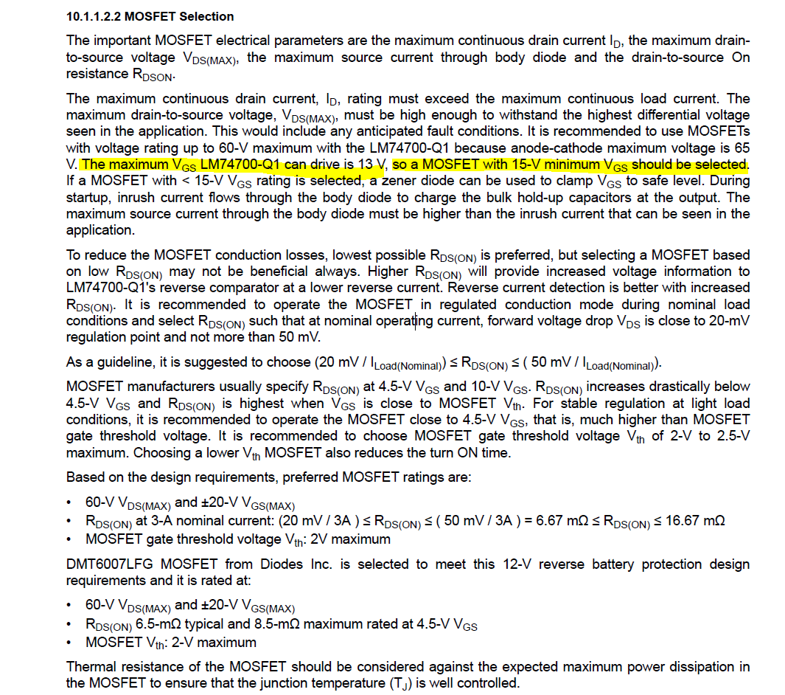

  - יש אפשרות לוותר על LM700 של מתח הסוללה כי במילא עם שני המקורות יהיו מחוברים רק הסוללה תעבוד והType c יהיה מוגן.

קישור לאופציות חיבור TL431
https://www.eleccircuit.com/experiment-tl431-circuit-shunt-regulator/

